Федеральное государственное образовательное бюджетное

учреждение высшего образования

**«Финансовый университет при Правительстве Российской Федерации»**

**(Финансовый университет)**

Колледж информатики и программирования

**ОТЧЁТ**

**По лабораторной работе**

**№5**

Студентка: Егошина Екатерина Игоревна

Дисциплина/Профессиональный модуль: Компьютерные сети.

Выполнил студент:

Группы: 2ИСИП-121

Преподаватель

Сибирев И.В.

Оценка за работу :_______

**Москва – 2023г.**

**Лабораторная работа №3**

**Цель работы:** Изучение IP

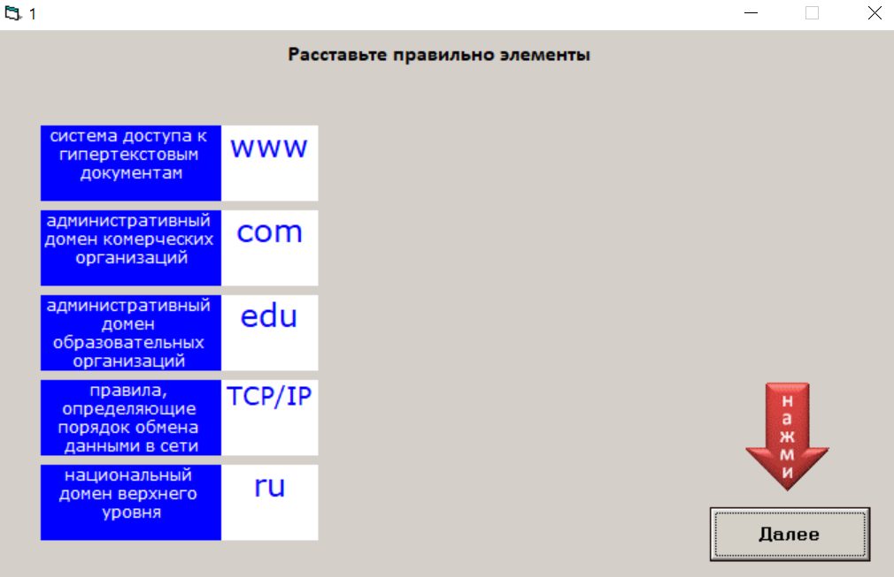

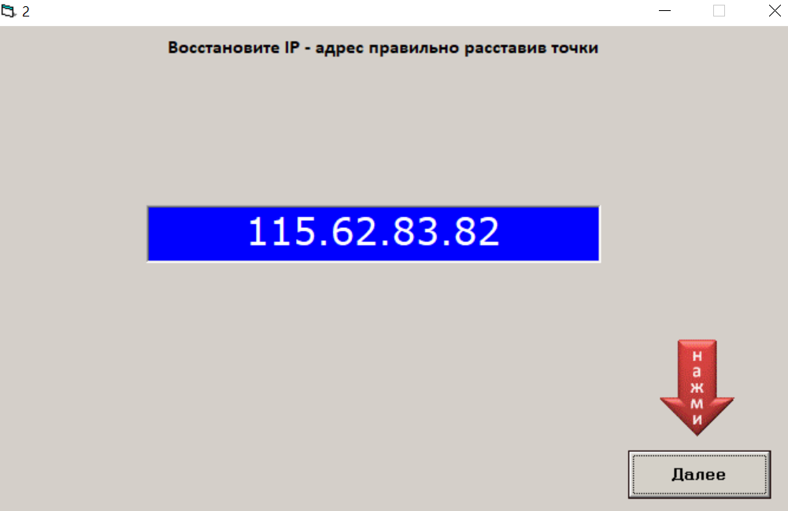

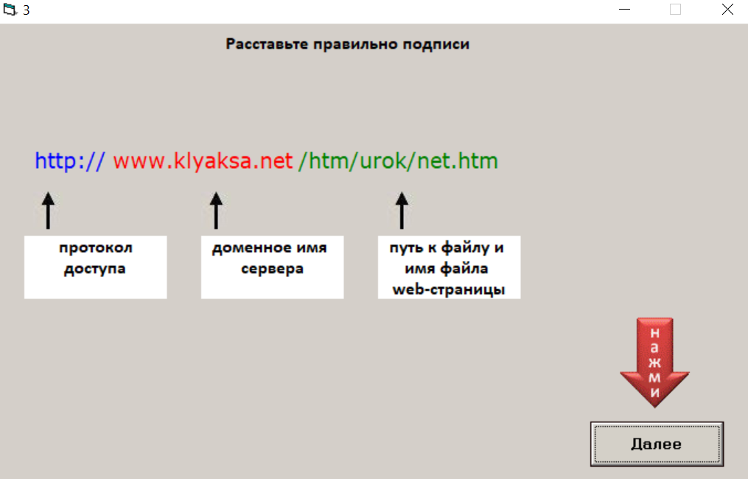

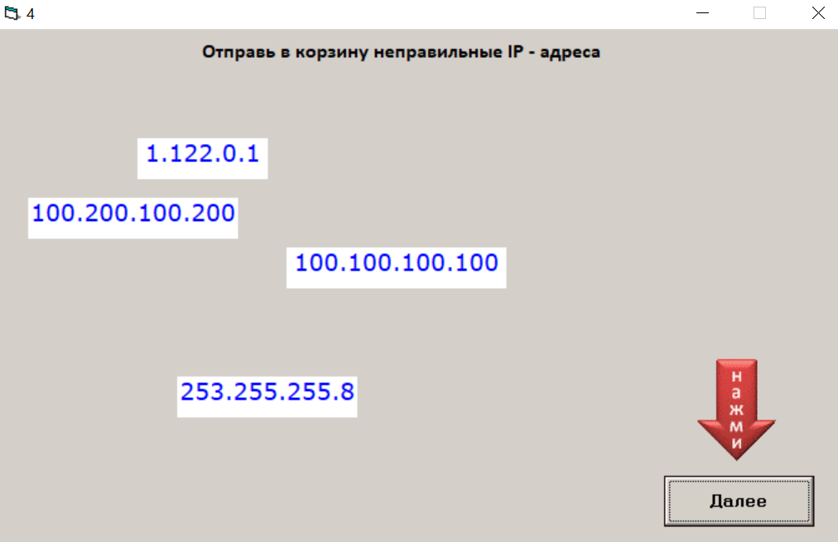

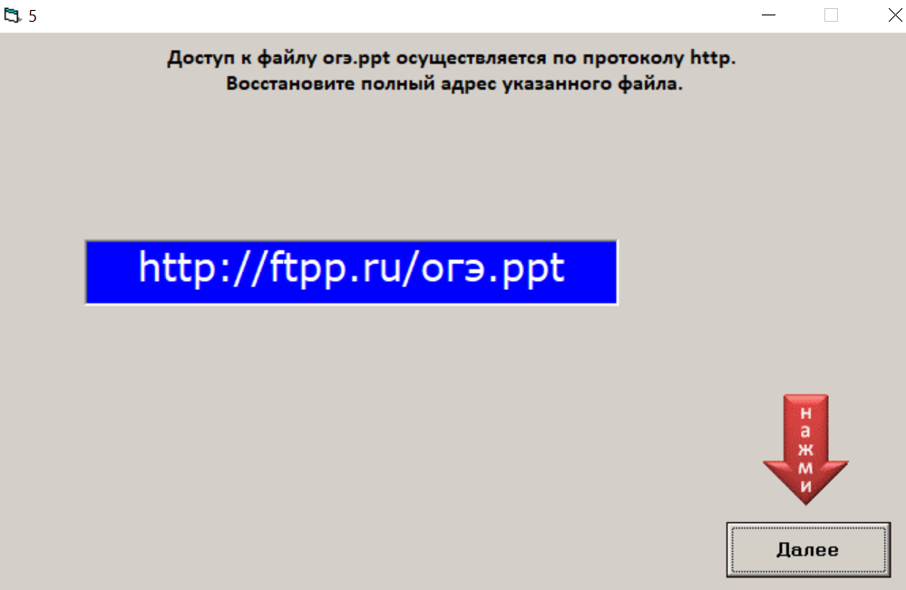

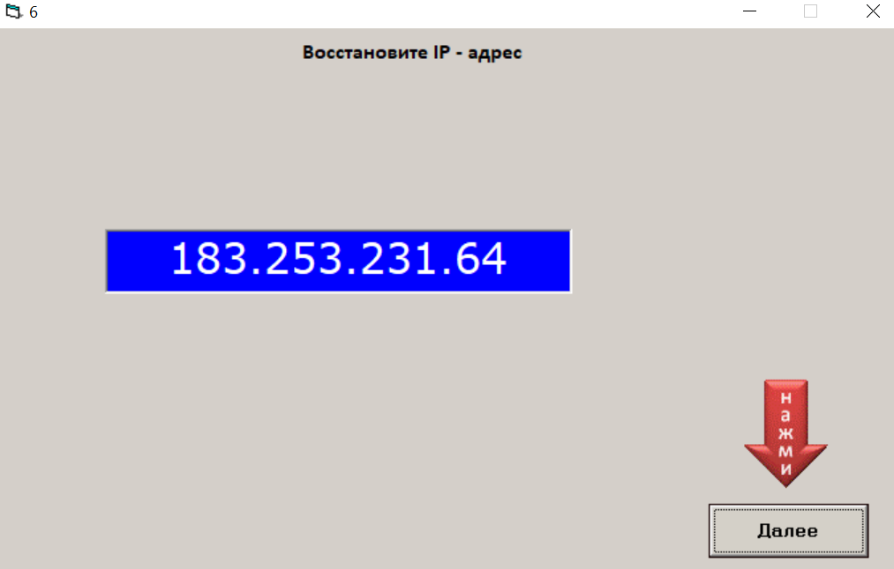

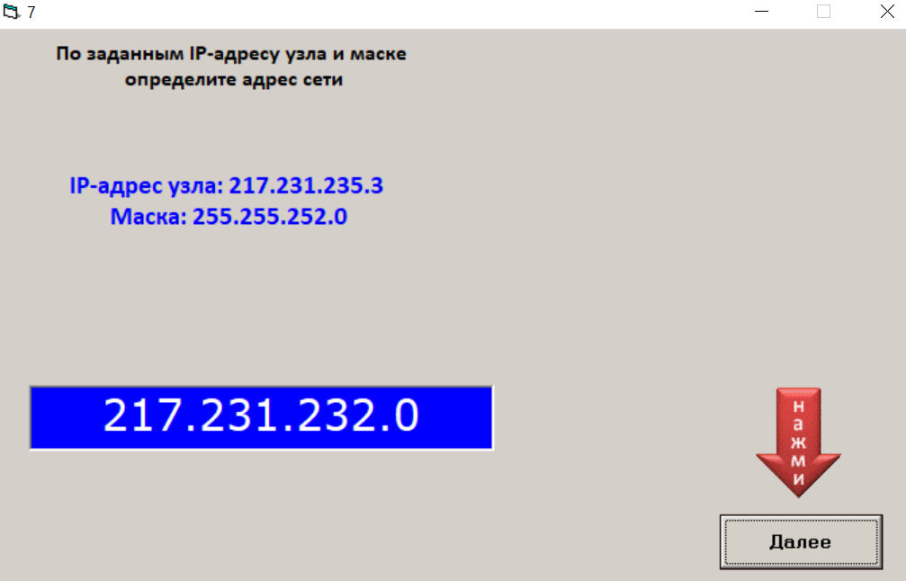

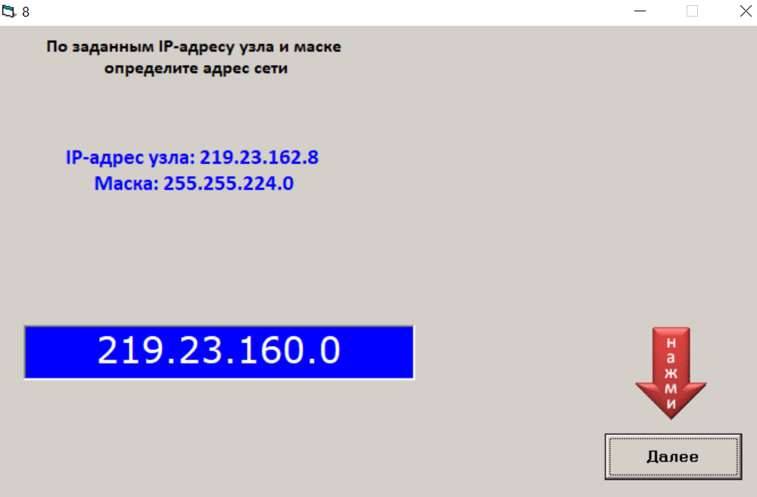

Заключение: В ходе выполнения данной лабораторной работы на тему изучения IP, применяя навыки, полученные по данной дисциплине раннее я изучила какие бывают IP-адреса.